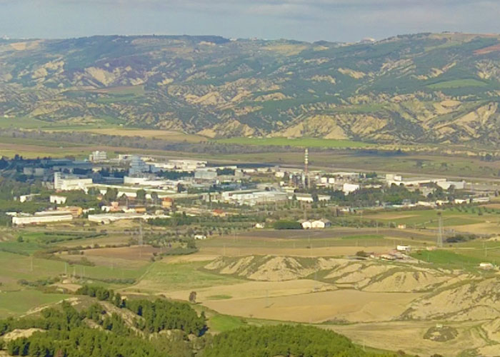

ALLEGATO L
AUTORIZZAZIONE PROPRIETARIO IMMOBILE

DELIBERA CIPE N. 120 del 30 giugno 1999
AVVISO PUBBLICO
PIANI DI SVILUPPO INDUSTRIALE PER IL RILANCIO
DELLA VAL BASENTO

Regione Basilicata Direzione per lo Sviluppo Economico, il Lavoro e i Servizi alla Comunità
Ufficio Politiche di Sviluppo, Finanza Agevolata, Incentivi alle Imprese e Promozione aree ZES
Via Vincenzo Verrastro, 8- 85100 Potenza

DICHIARAZIONE SOSTITUTIVA DI ATTO NOTORIO
Ai sensi e per gli effetti del D.P.R. 28 dicembre 2000, n° 445

I) FACSIMILE DI DICHIARAZIONE DEL PROPRIETARIO DELL’IMMOBILE STESSO ATTESTANTE L’ASSENSO ALLA REALIZZAZIONE DEL PROGRAMMA.
DICHIARAZIONE SOSTITUTIVA DI ATTO NOTORIO
Ai sensi e per gli effetti del D.P.R. 28 dicembre 2000, n° 445

Il sottoscritto ____________________________________________________, nato a _____________________________,prov. _____ il __________________, e residente in ______________________________________________________________, prov. _______, via ___________________________________n. civ. _______, in relazione alla domanda di agevolazione a valere sull’Avviso Pubblico Piani di Sviluppo per il rilancio della Val Basento promosso dall’impresa ________________________________ forma giuridica ___________________________, con sede legale in __________________________, Prov. ______ CAP ________ in Via/Piazza ______________________________________________ n° ______, fax _______________________________________ nell’ambito dell’immobile (terreno e/o fabbricato/edificio/costruzione) ubicato in ……, prov. …., via e n. civ. ……, i cui estremi di identificazione catastale sono i seguenti:……. (1), consapevole della responsabilità penale cui può andare incontro in caso di dichiarazioni mendaci, ai sensi e per gli effetti degli artt. 47 e 76 del D.P.R. n. 445 del 28 dicembre 2000,
DICHIARA

in qualità di .........(2) del suddetto immobile, di concedere il proprio pieno ed incondizionato assenso per la realizzazione del richiamato programma di investimenti promosso dall’impresa …..del quale è a piena e completa conoscenza.
Data ____________________________ firma del Proprietario (3)
Note:
(1) Riportare gli estremi catastali identificativi completi dell’immobile (ivi incluso l’eventuale terreno) o degli immobili oggetto della presente dichiarazione
(2) Proprietario, ecc.
(3) Sottoscrivere la presente dichiarazione con le modalità previste dall’art. 38 del D.P.R. 445 del 28 dicembre 2000, e successive modifiche e integrazioni.

